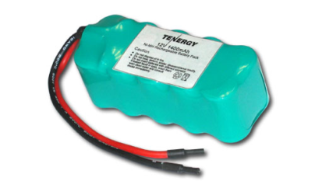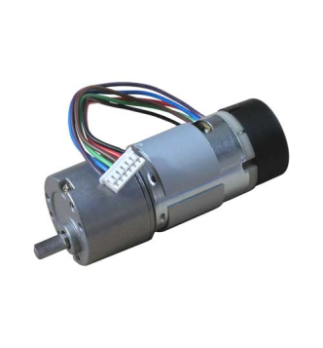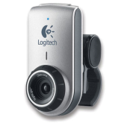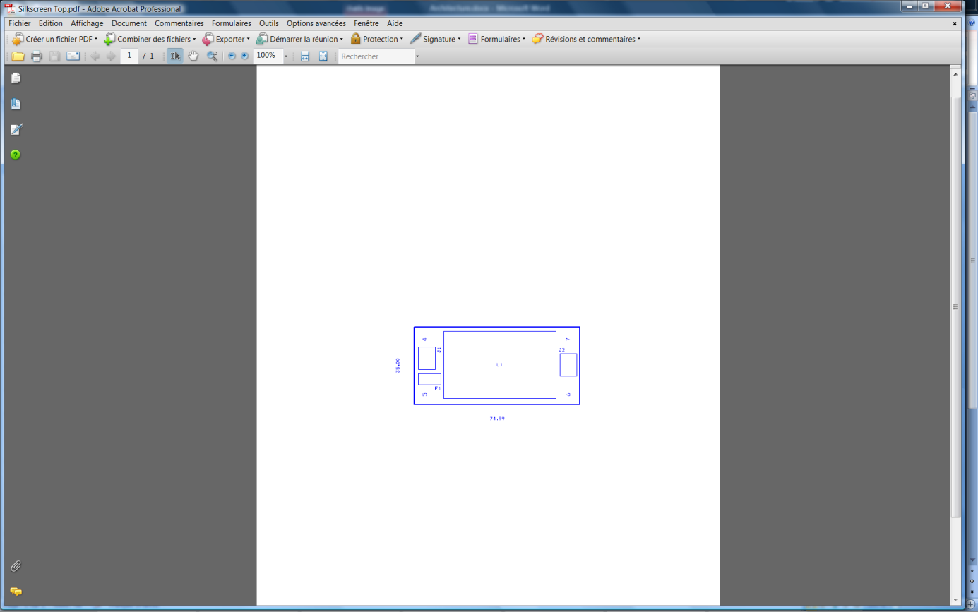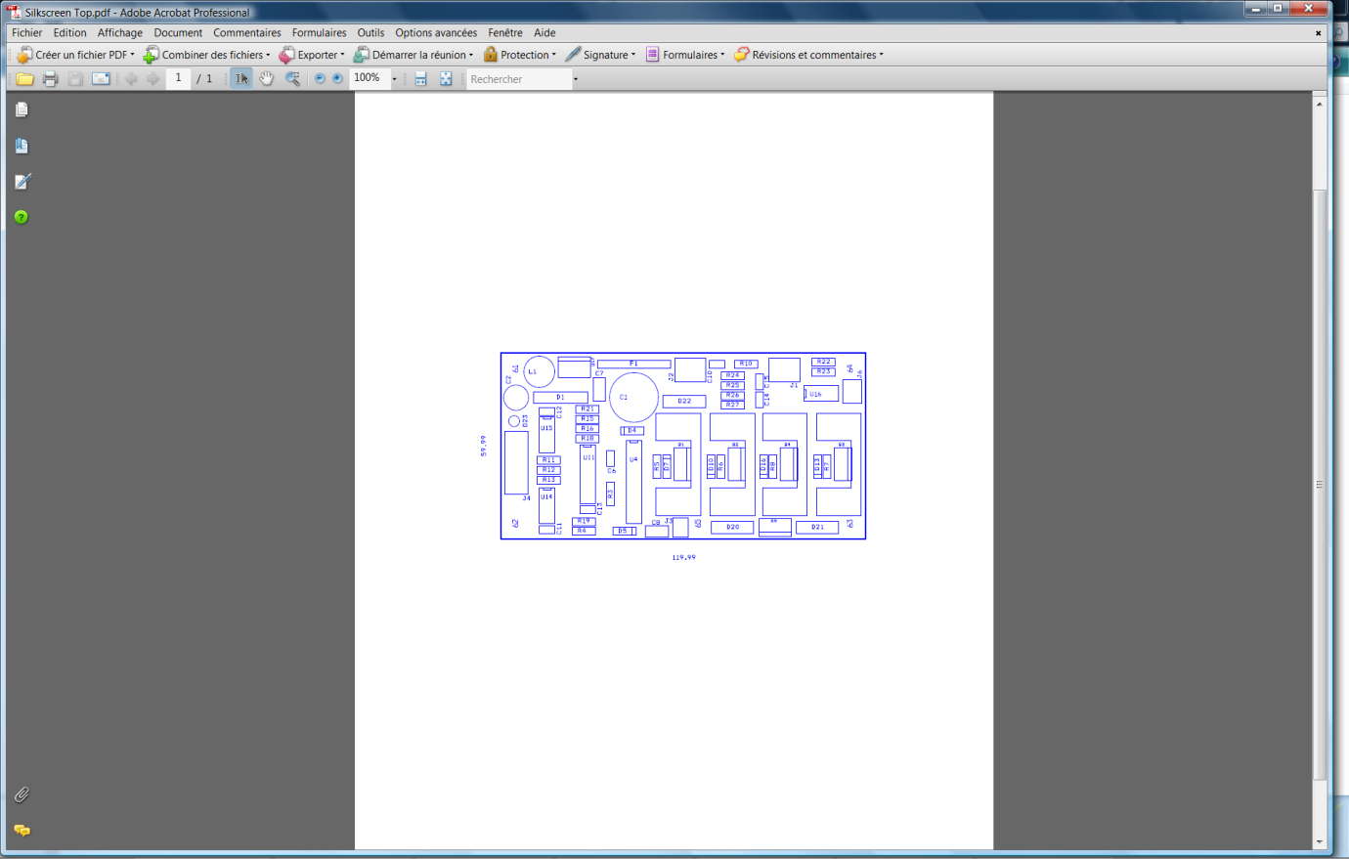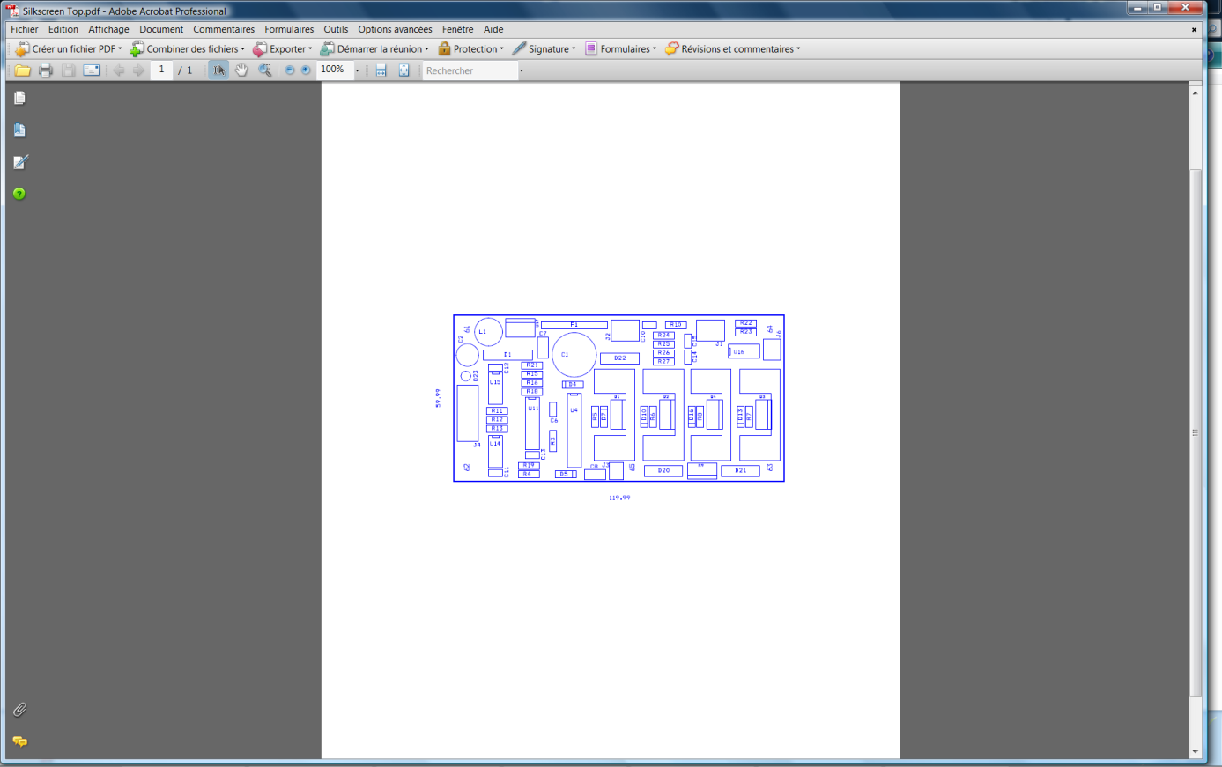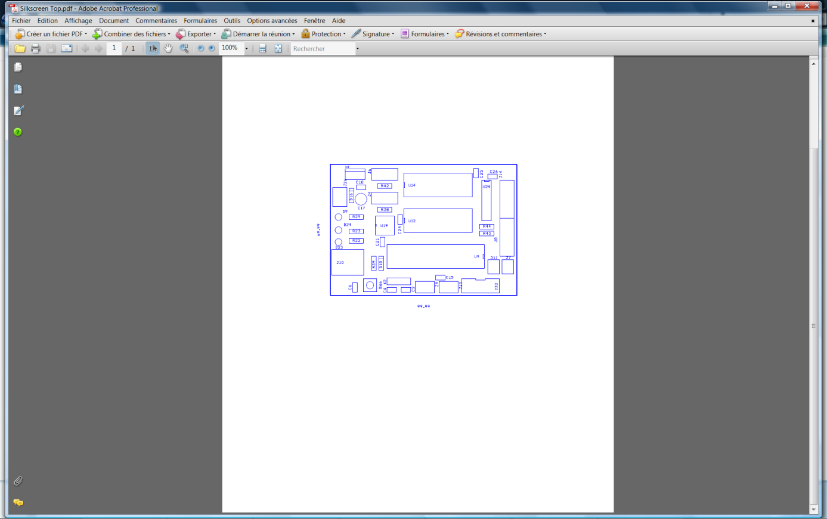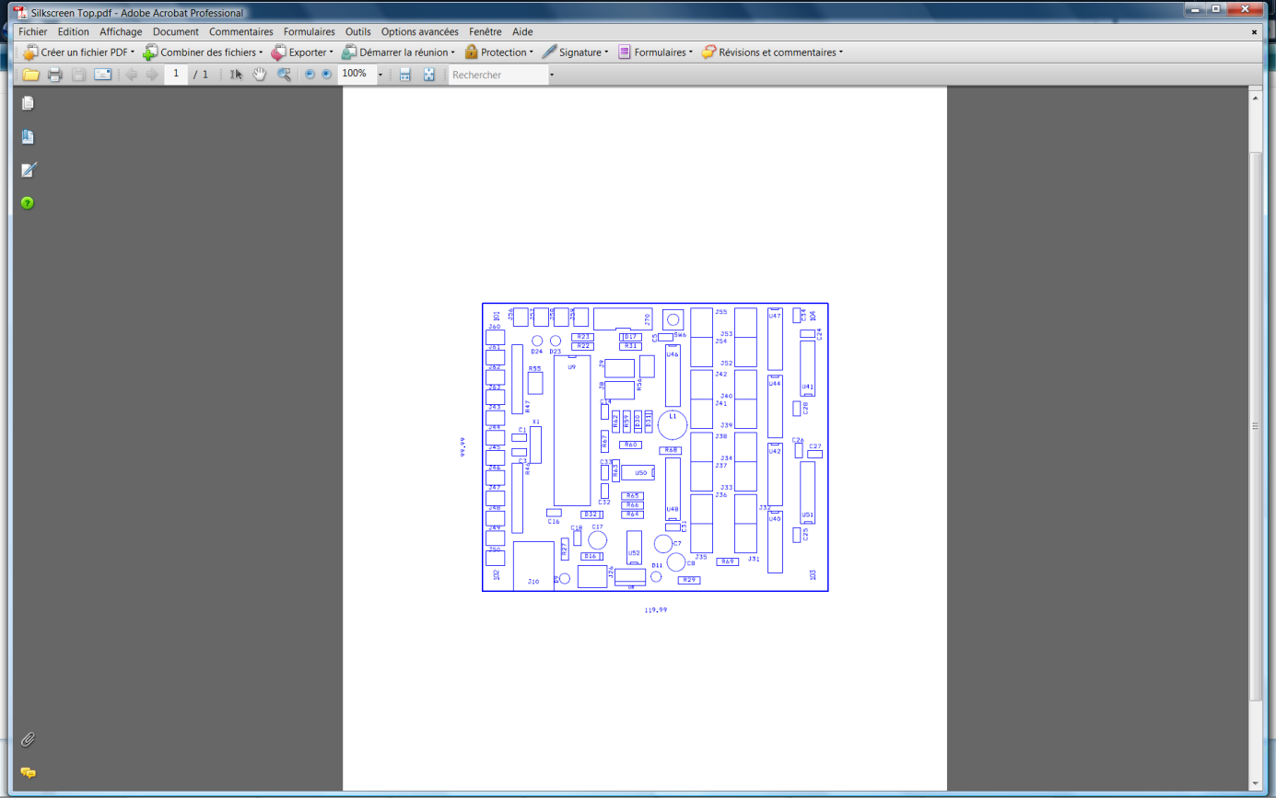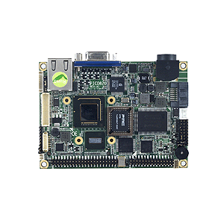

**Webcam**

**Cartes de puissance**  
12 – 48 V  
10 A max.

**Architecture du robot***simple – modulaire – réutilisable*

**Pack de batteries**  
12 V – 5000 mA.H  
24 V – 2500 mA.H

**Alimentation PICO-ITX**  
9 V – 36 V en entrée  
5 V en sortie (30 W)

**Carte mère PICO-ITX**  
Axiomtek – processeur Atom  
Connecteur CF type II intégré  
Alimentation 5 V

**Carte d’asservissement (bi)**  
Asservissement de 2 moteurs

**Carte capteurs**  
8 télémètres US  
16 capteurs TOR